福 建 理 工 大 学



专业：网络空间安全
班级：网安2202
学号：3220812128
姓名： 章百琪

网络设备安全登录配置实验

- 实验目的
掌握 PC 终端通过Console口登录并管理设备的方法。
熟悉命令行的基本操作。
掌握配置设备telnet功能的方法。
使用交换机构建局域网
- 实验内容
1、通过Console口登录设备
PC终端通过Console口登录设备，可实现对设备的管理和配置。设置本地登录认证密码为admin123。

管理 PC 出厂配置的设备


以太网口
COM 1 Console 口

Console线
实验步骤：
- 连接设备然后启动
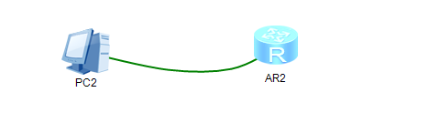
- 点击pc2的串口，点击连接
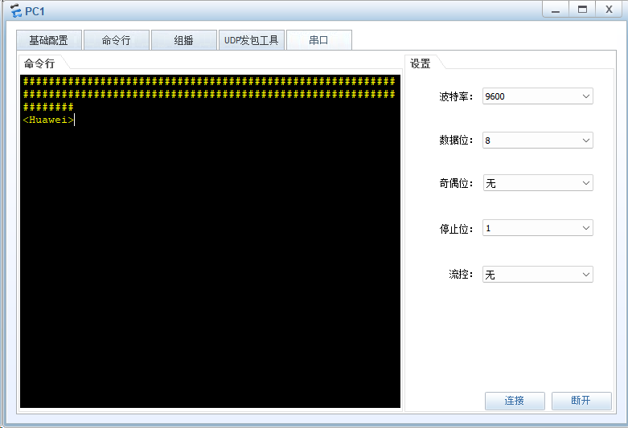
- 进去系统视图当中
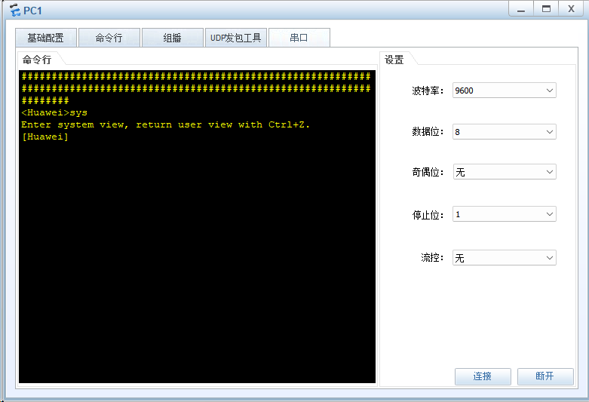
- 进入console接口，设置认证方式为密码加密密码为admin123
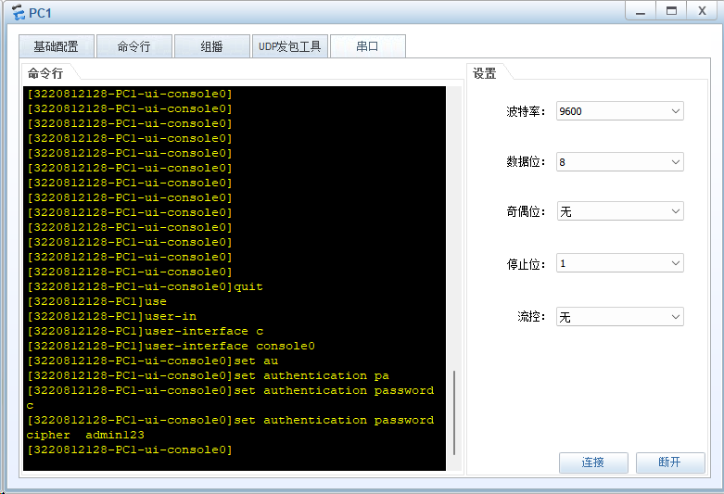

2、熟悉命令行
- 进入系统视图。
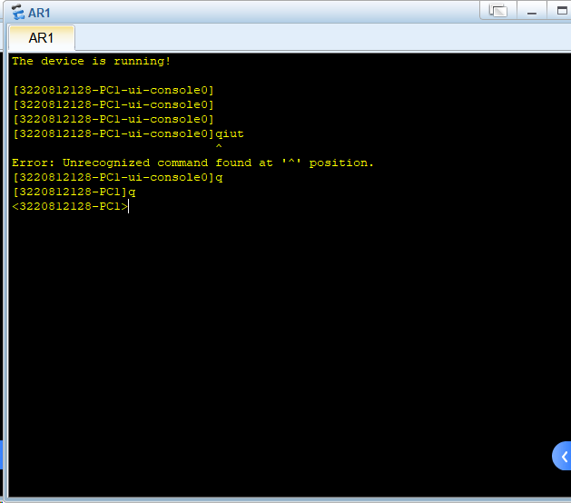
- 修改路由器名称。
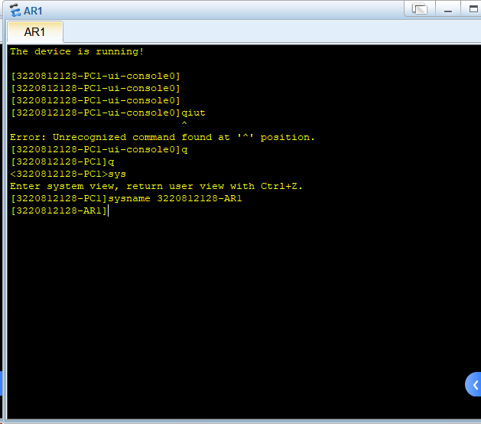
- 进入接口视图。
在系统视图下，可以键入不同的配置命令进入相应的协议、接口等视图。
以进入接口视图为例，命令如下：
[R1] interface GigabitEthernet 1/0/1
[R1-GigabitEthernet1/0/1]
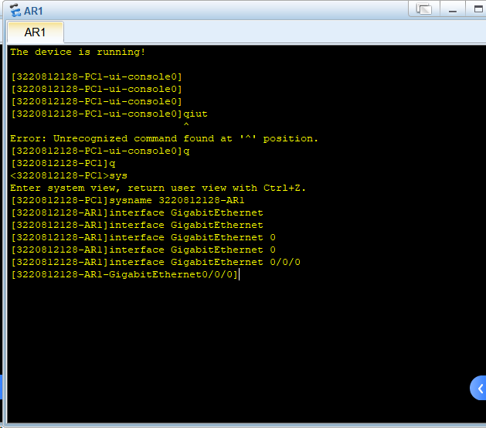

- 退出视图。
当完成某项配置，需要回退到上个视图时，可以使用“quit”命令，以退出接口视图为例：
[R1-GigabitEthernet1/0/1] quit
[R1]
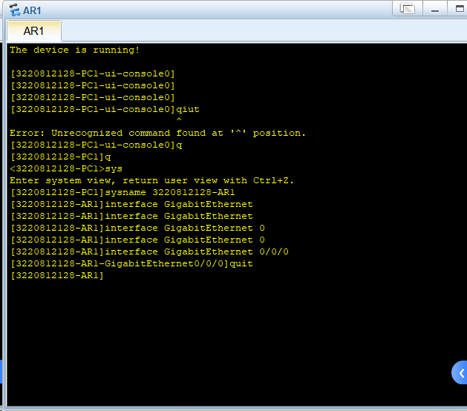

- 回到用户视图。
当需要从其他视图回到用户视图时，可以使用“return”命令，如：
[R1-GigabitEthernet1/0/1] return
<R1>
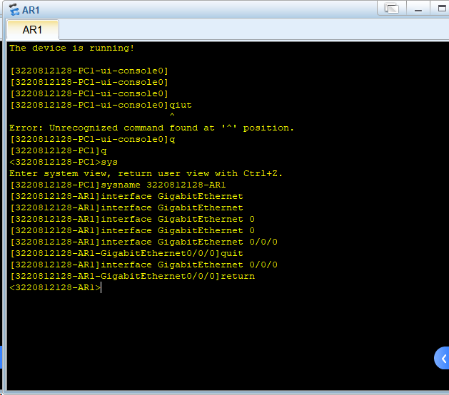

- 查看端口IP简要状态信息
[R1]display ip interface brief
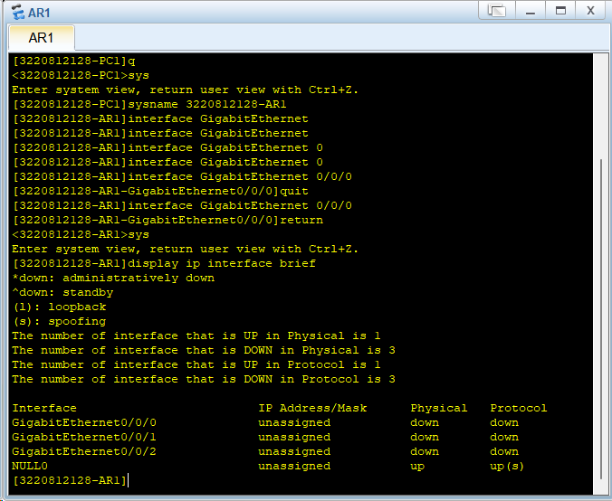

- 查看配置。
查看当前视图下的配置，在当前视图下使用命令“display this”，以接口视图为例：
[R1-GigabitEthernet0/0/0] display this
#
interface GigabitEthernet0/0/0 description to_FW
ip address 10.1.1.1 255.255.255.0
#
return
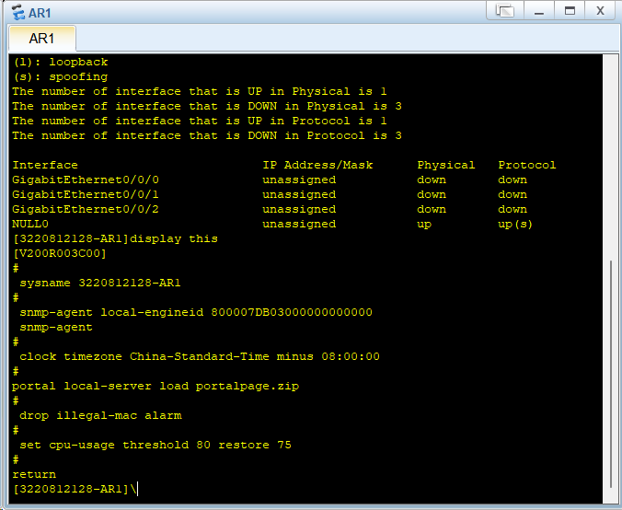

- 查看当前所有配置，包括当前未被保存的配置，可以在任意视图执行该命令，使用命令如下：
[R1] display current-configuration
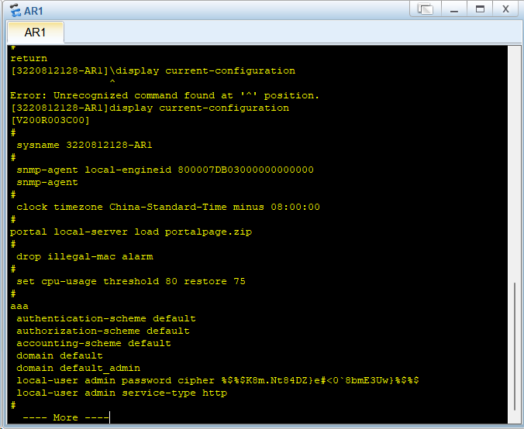

- 保存配置。
保存设备所有配置，使用“save”命令，需要在用户视图下执行该命令：
<R1> save
The current configuration will be written to the device. Are you sure to continue?[Y/N]
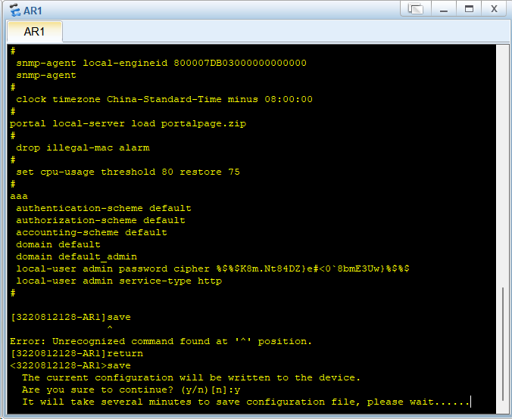

- 查看当前已保存的配置，可以在任意视图执行该命令，使用命令如下：
[R1] display saved-configuration
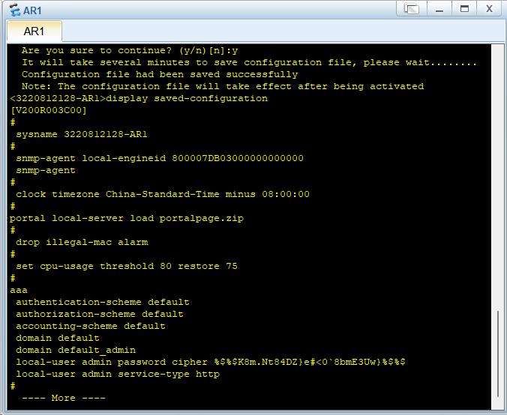

3、使用云设备telnet登录路由器，设置可以通过PC远程登录访问路由器，密码是huawei123，抓包密码明文；(要求第一种验证方式用password，第二种验证方式为aaa)
（一）连接设备
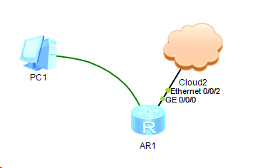
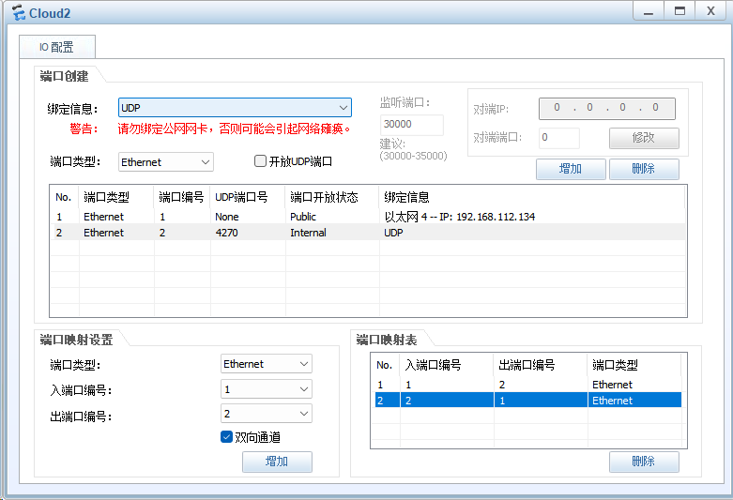
（二）进入交换机接口，配置ip地址192.168.112.135，确保与网卡在同一网段：
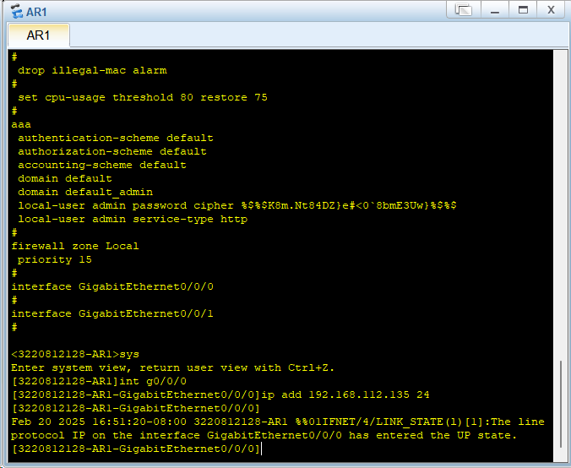
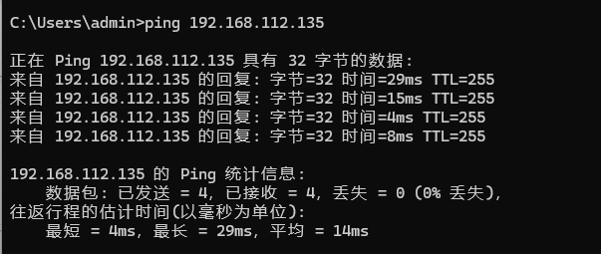
- 配置允许五个telnet连接到设备、设置认证模式为密码、并将密码设置为：huawei123
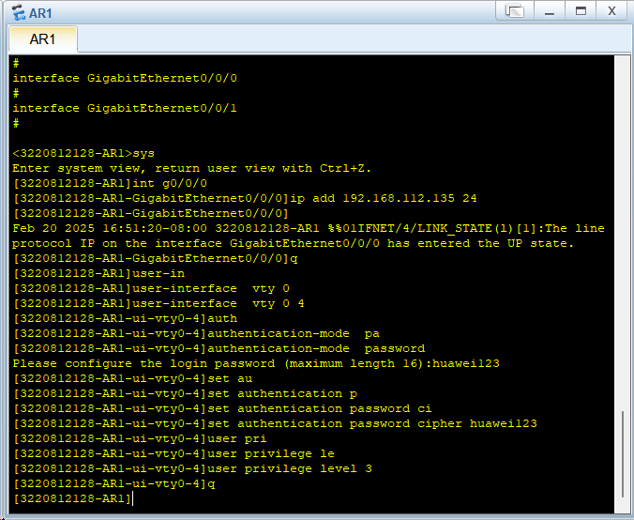
- 在本机中尝试连接网关，成功进入系统视图：
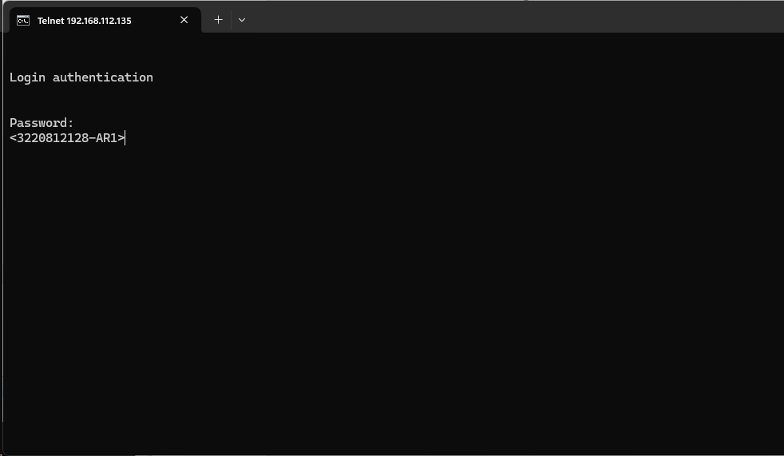
- 使用aaa验证：
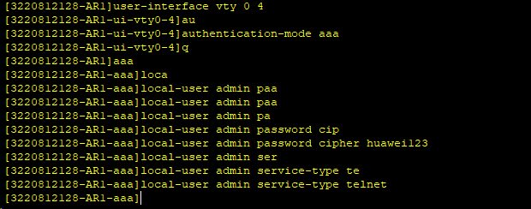
- 抓包获取telnet传输的数据：
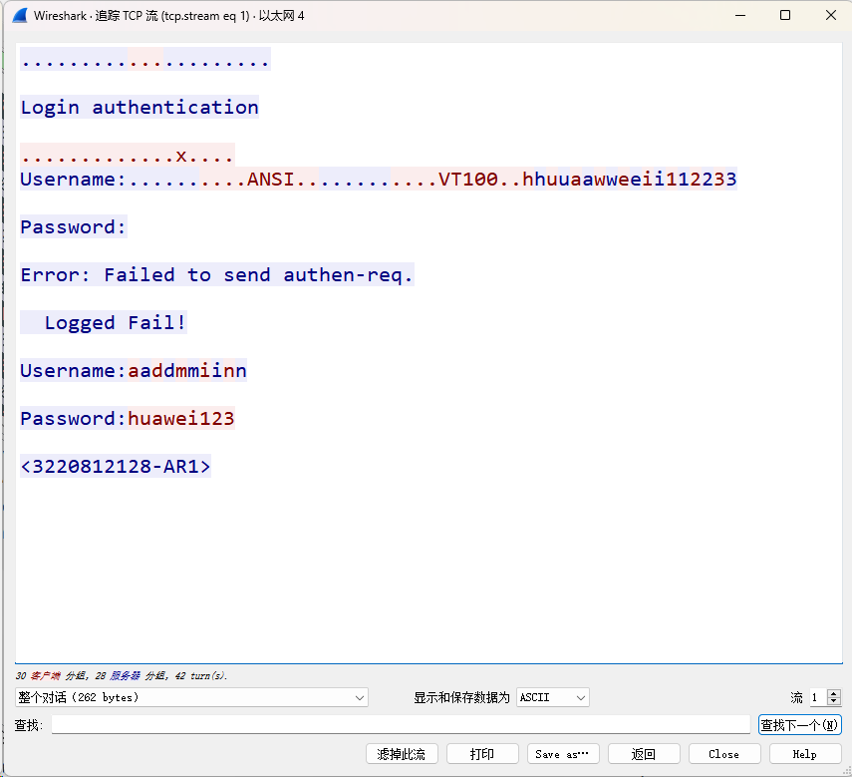
4、使用交换机构建简单局域网

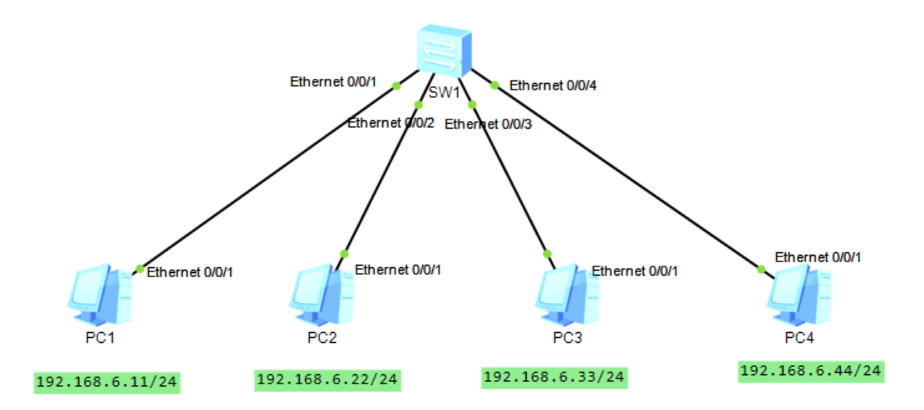
- 按照拓扑图连线并配置IP，配置IP的同时，查看并记录各主机的MAC地址，以备后面查看交换机MAC地址表时使用

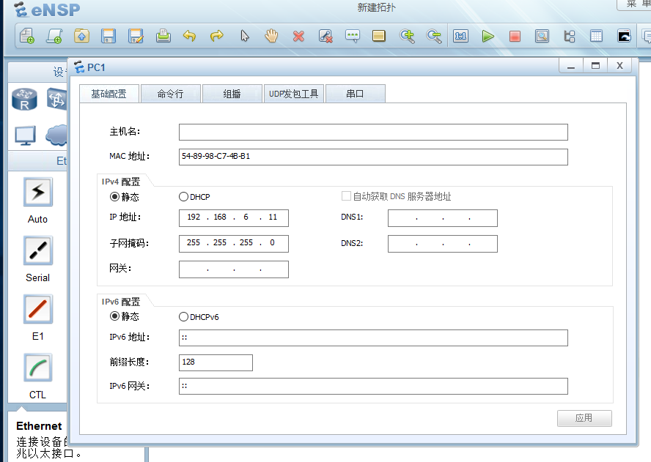

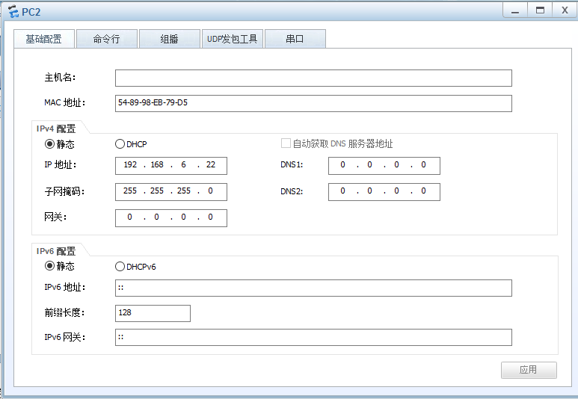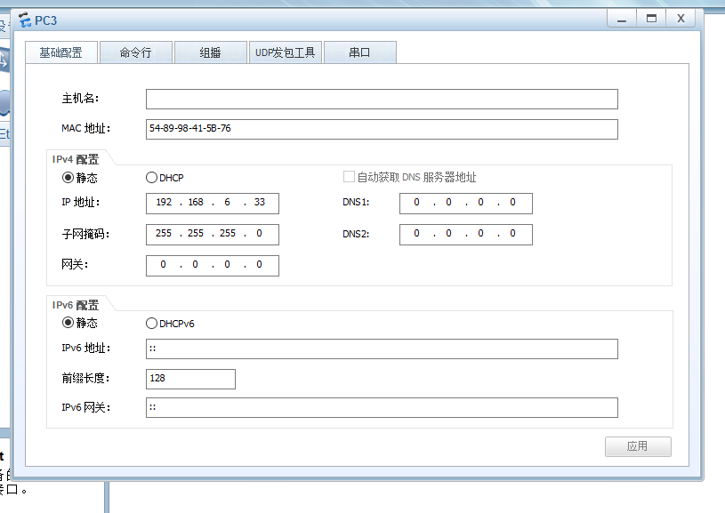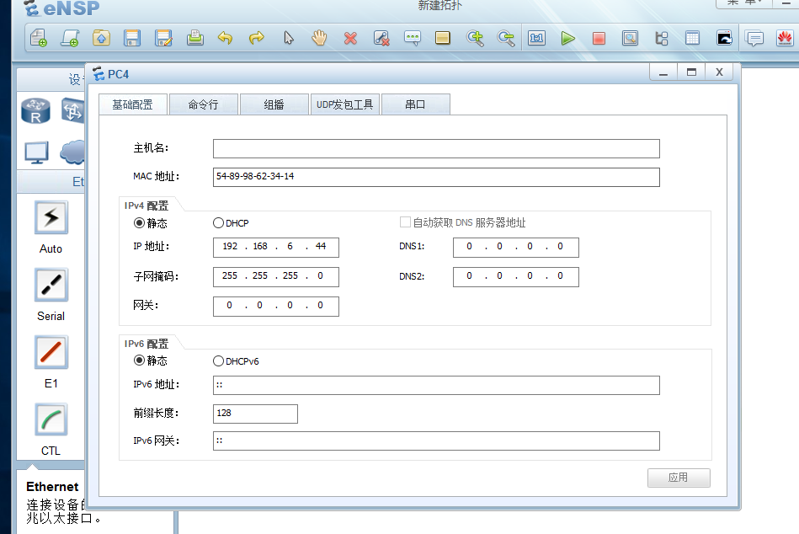

- 更改交换机名称 学号-SW1, 关闭信息中心日志。
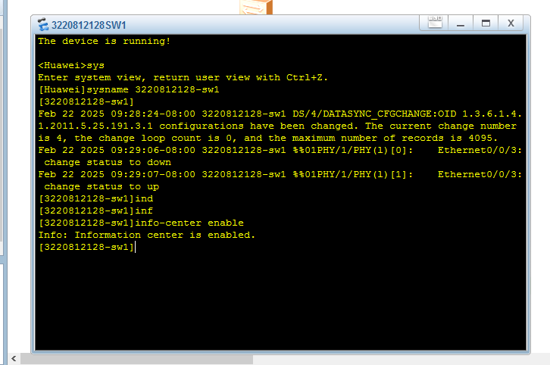
- 查看交换机MAC地址表。
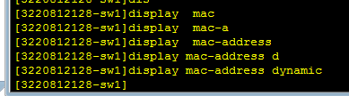
- 在交换机E0/0/4和E0/0/3接口上抓包，主机通信测试，PC1 ping PC4，查看抓包内容并做说明。
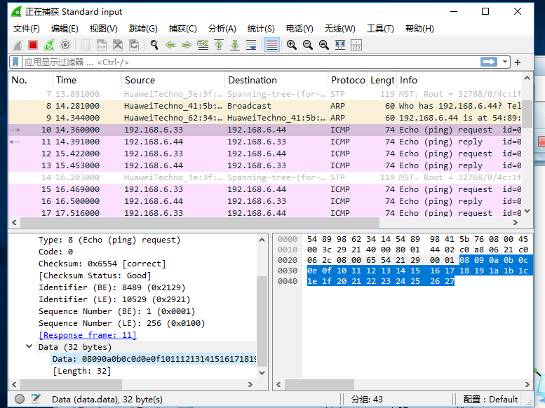
第一条是ARP协议是广播包，因为它不知道pc4的位置；
其余的包都是icmp包
- 查看MAC地址表，验证MAC地址学习功能。
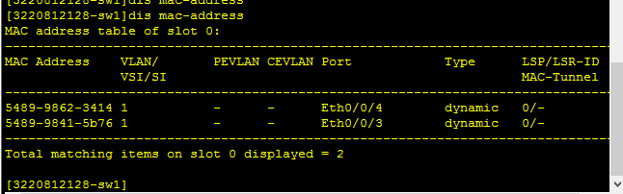

5、使用交换机管理局域网
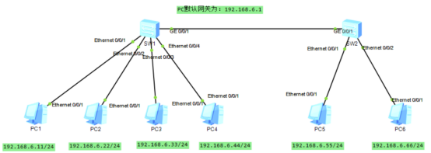
- 按照拓扑图连线并配置IP和默认网关，查看PC1与PC2，PC5,PC6之间通信情况，查看PC2与PC5,PC6之间通信情况。
PC1 ping PC2：
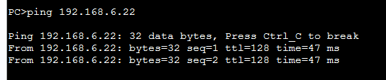
PC1 ping PC5：
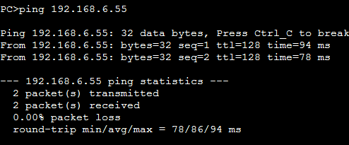
PC1 ping PC6：
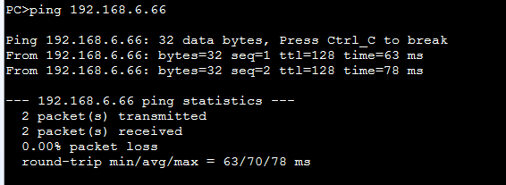
PC2 ping PC5：
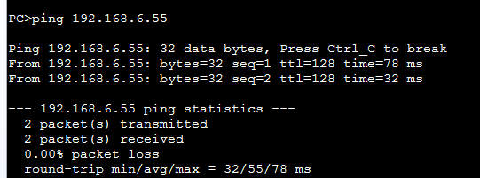
PC2 ping PC6：
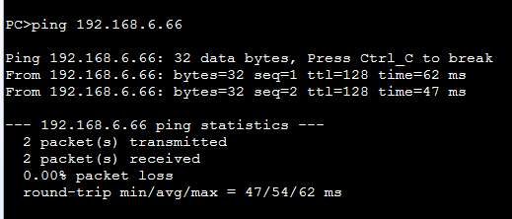

- 查看SW1的MAC地址表。
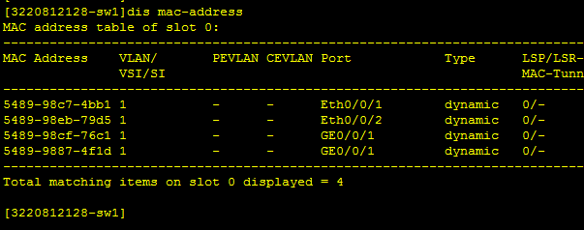
- 关闭SW1的E0/0/1-E0/0/4端口的MAC地址自动学习功能。
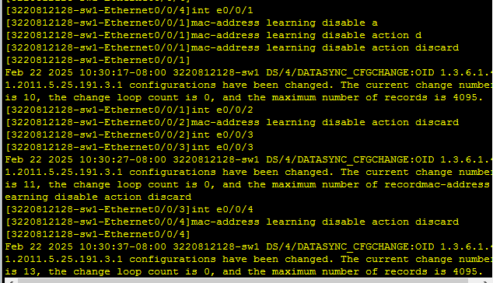
- 保存配置重启交换机后，检查PC通信情况。
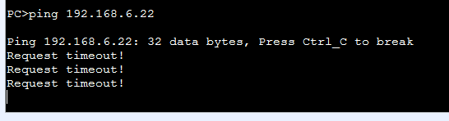
PC1 无法ping通其他主机：

- 将PC1的MAC地址与e0/0/1绑定，可用于加强接入用户的管理，查看MAC地址表。
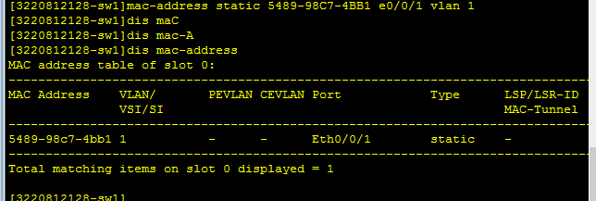
- 保存配置，检查PC1与PC5,PC6通信情况，PC2与PC5,PC6通信情况。
PC1可以ping通
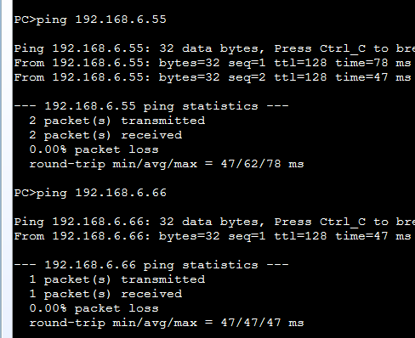
PC2无法ping通
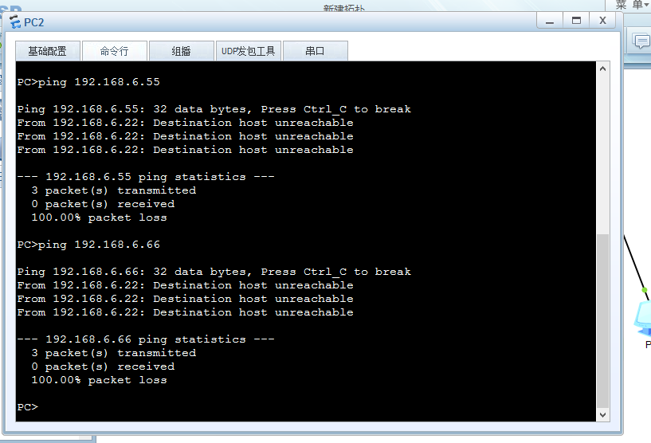
- 把PC1接入8号端口，检查PC1与PC5,PC6通信情况。
无法ping通
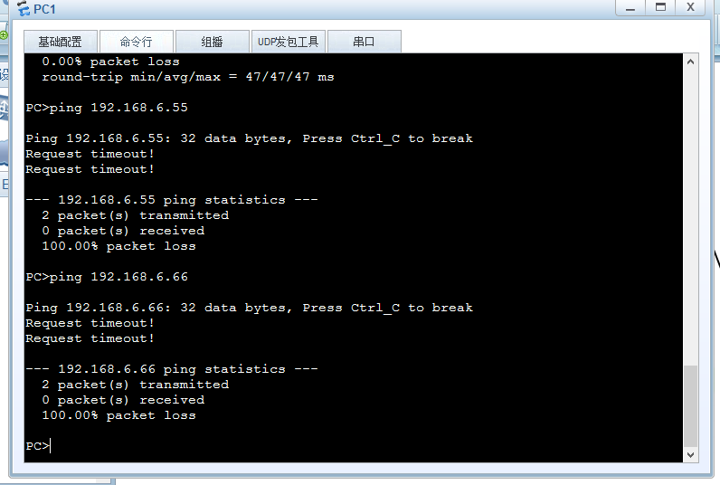
- 重置SW1配置

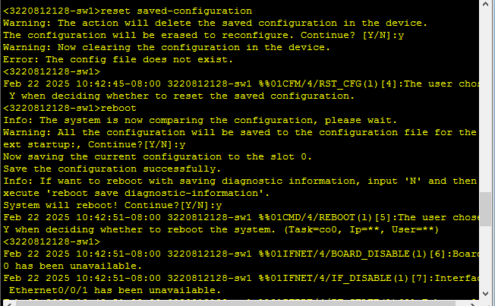
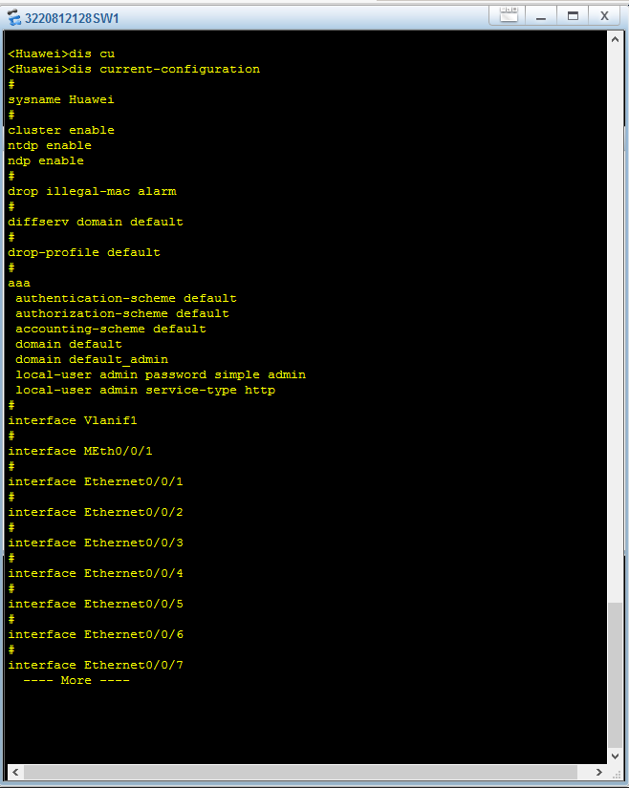
- 什么是生成树协议？
生成树协议是一种用于计算机网络中防止二层网络环路的协议，主要应用于以太网交换机之间的冗余链路管理。其核心目标是避免广播风暴、MAC地址表不稳定等问题，同时允许网络中存在冗余路径以提高可靠性。

在交换机上配置生成树协议，验证环路对网络通信的影响。
在SW1的g0/0/2接口和SW2的g0/0/2接口之间增加链路。关闭SW1和SW2的生成树协议。测试主机间的通信，查看SW1上的g0/0/1接口信息。
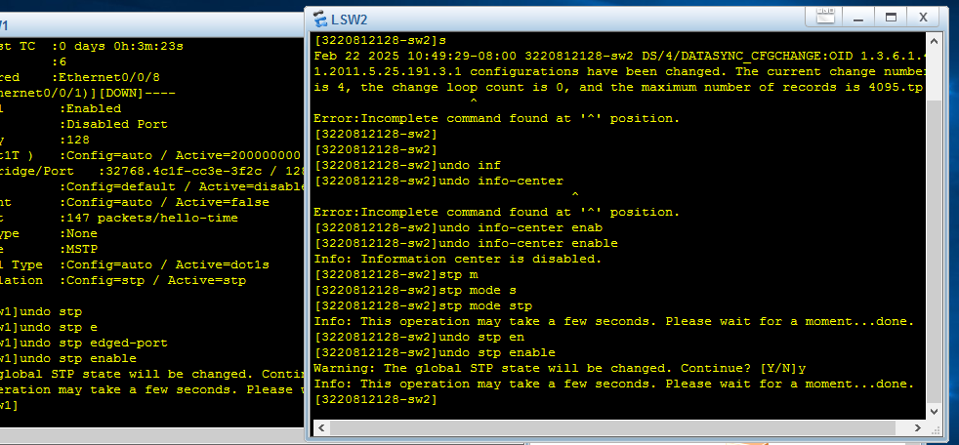
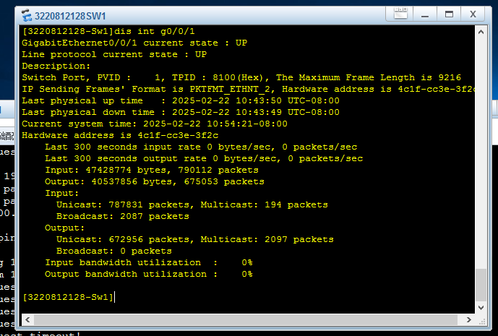
重新开启交换机SW1和SW2的生成树协议，查看各通信情况。

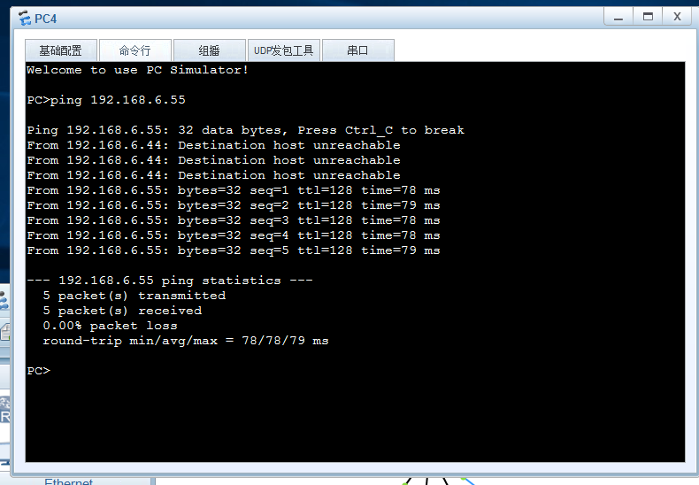
10）什么是链路聚合？

种将多个物理链路捆绑成一个逻辑链路的技术，旨在提高带宽、增强可靠性和实现负载均衡。它通常用于交换机之间或交换机与服务器之间的连接。

对SW1和SW2进行链路聚合。
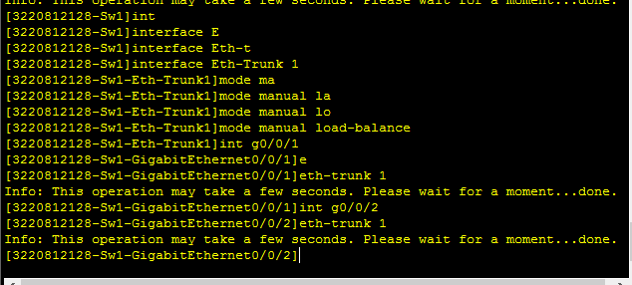

关闭交换机SW1和SW2的生成树协议，查看各主机通信情况。
同局域网可通信，不同局域网无法通信
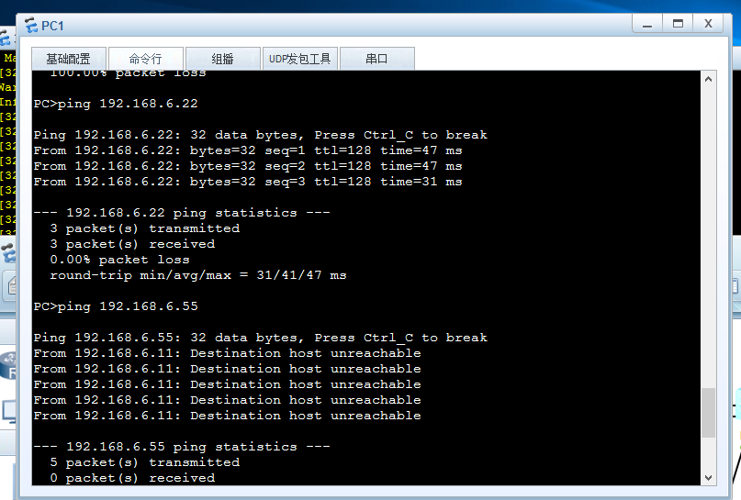

删除交换机间一条链路验证通信效果。
可以进行通信
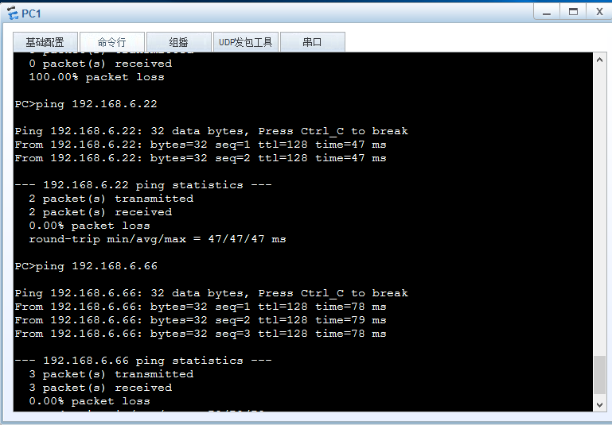

- 实验总结
本次实验通过Console口和Telnet登录交换机，掌握了命令行基本操作）、交换机基础功能（如MAC地址管理、STP防环、链路聚合）以及安全认证配置（如密码验证和AAA认证）。关键命令包括 `system-view`、`sysname`、`save`、`display mac-address`、`stp enable` 和 `interface Eth-Trunk` 等。实验还验证了生成树协议（STP）防止环路的作用和链路聚合提升带宽与可靠性的效果。通过实验，熟悉了交换机管理与局域网构建的基本技能。

